Slovenský zväz športového rybolovu
Slovenský rybársky zväz – Rada Žilina,
MO SRZ Kežmarok

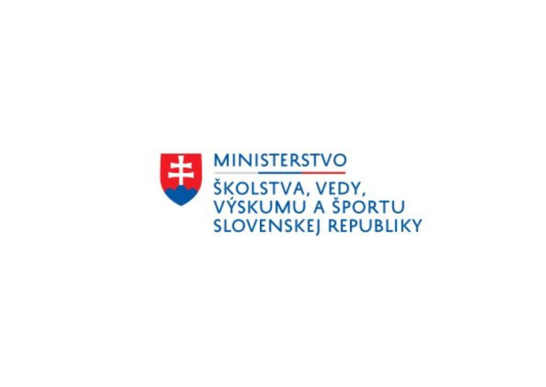

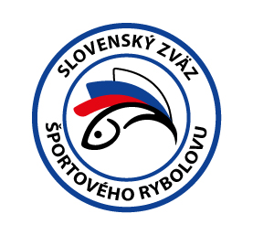

Propozície
LRU – mucha

1. liga
2. dvojkolo

28.08.2021 – 29.08.2021

Kežmarok
rieka Poprad
6c č. 4-1992-4-1
6b č. 4-1991-4-1
6a č. 4-1990-4-1
Podľa plánu športovej činnosti pre rok 2021 SZŠR v spolupráci so SRZ Rada Žilina a MO SRZ Kežmarok usporiada jesenné dvojkolo 1. ligy v LRU – mucha.

Účastníci pretekov: družstvá MO - MsO SRZ
SRZ MO - MsO | poradie | body
1. Liptovský Mikuláš | 31 | 26100
2. Rožňava A SK Muškár | 36 | 26100
3. Bardejov | 42 | 24700
4. Dolný Kubín A | 43 | 21100
5. Gelnica | 45 | 22300
6. Vranov nad Topľou A | 51 | 19600
7. Brezno | 55 | 19800
8. Púchov A | 59 | 17700
9. Kežmarok A | 61 | 16800
10. Spišská Nová Ves A | 62 | 16400
11. Spišská N. Ves B | 67 | 15100
12. Žilina A MK Potočník | 72 | 15800

Termín konania: 28.08.2021 - 29.08.2021

Miesto konania: Rieka Poprad 6c č. 4-1992-4-1, 6b č. 4-1991-4-1, 6a č. 4-1990-4-1

Organizačný štáb:
Riaditeľ pretekov: Ing. Roman Olekšák
Garant Rady SRZ: Ing. Peter Tomko
Hlavný rozhodca: Ján Šima st.
Sektorový rozhodca: Ján Polák
Technický vedúci: Ján Vida
Bodovacia komisia: Ján Šima, Róbert Vida, Poláková Mária
Zdravotné zabezpečenie: MVDr. Ladislav Hužík

Technické pokyny:
Preteká sa, podľa súťažných pravidiel SZŠR pre LRU-mucha a Modifikácie pravidiel pre rok 2021.

Vprípade nepriaznivej pandemickej situácie môžu byť preteky preložené alebo zrušené. Informácia bude zverejnená týždeň pred pretekmi.

Každý pretekár je povinný dodržiavať hygienické opatrenia podľa aktuálnej vyhlášky Úradu verejného zdravotníctva SR , ktoré budú zverejnené pred pretekmi

Pretekárska trať: Rieka Poprad
- revír č.6c 4-1992-4-1 - od výtoku z elektrárne Turbína po pešiu lávku za nákupným strediskom Billa v Kežmarku
- revír č- 6b 4-1991-4-1 od vtoku Ľubického potoka po koniec revíru
- revír č. 6a 4- 1990-4-1 od začiatku revíru po prvý železničný most v obci Strážky
Šírka povodia cca 15-30 m, hĺbka vody 0,5 – 1,5 m. Miestami bez brehového porastu.

Výskyt rýb: PP , PD , LIPEŇ , JALEC, HLAVÁTKA
Náhradná trať: Nie je určená

Štáb pretekov: Reštaurácia –SANTAL Tvarožnianska 2490/16 (pri Kauflande)

Časový harmonogram pretekov:

Sobota 28.08.2021
06.00 – 06.45 Prezentácia
06.45 – 07.30 Slávnostné otvorenie, losovanie 1.kola pretekov
07.30 – 08.00 Presun pretekárov na stanovištia
08.00 – 09.00 Príprava pretekárov
09.00 – 12.00 1. kolo pretekov
12.00 – 13.30 Obed – prestávka
13.30 – 14.00 Losovanie 2. kola pretekov
14.00 – 14.30 Presun pretekárov na stanovištia
14.30 – 15.00 Príprava pretekárov
15.00 – 18.00 2. kolo pretekov

Nedeľa 29.08.2021
07.00 – 07.30 Prezentácia a žrebovanie 3. kola pretekov
07.30 – 08.00 Presun pretekárov na stanovištia
08.00 – 09.00 Príprava pretekárov
09.00 – 12.00 3. kolo pretekov
12.00 – 13.30 Obed – prestávka
13.30 – 14.00 Losovanie 4. kola pretekov
14.00 – 14.30 Presun pretekárov na stanovištia
14.30 – 15.00 Príprava pretekárov
15.00 – 18.00 4.kolo pretekov
19.00 Vyhlásenie výsledkov 1. Ligy pre rok 2021

Záverečné ustanovenia:
- všetci pretekári musia mať platné preukazy člena SRZ a registračné preukazy SZŠR, vedúci družstiev na požiadanie predložia potvrdenú súpisku družstva pre rok 2021
- všetci pretekári štartujú na vlastné nebezpečie
- preteká sa za každého počasia, v prípade búrky sa postupuje podľa Pravidiel pre športovú činnosť LRU-M (Príloha modifikácia pravidiel pre rok 2021)
- Tréning na vytýčenej trati je možný do 22.08.2021 vrátane s platným povolením na rybolov, po tomto termíne bude celý tok rieky Poprad č.6a, 6b, 6c (revír č. 4-1992-4-1, 4-1991-4-1 a 4-1990-4-1) pre pretekárov uzatvorený, vykonávanie lovu pretekármi je zakázané pod sankciou diskvalifikácie.
- Ubytovanie možno zabezpečiť individuálne v ubytovni VIOLA 0903/532 556 p. Peták, hoteli Vrbov Fliper 052/4261233, 4592188, Hidalgo 0907/940 306

Informácie: p. Ján Polák 0904 346 870, Ján Vida 0948 462 021

Na zabezpečenie týchto pretekov bol použitý príspevok uznanému športu z Ministerstva školstva, vedy, výskumu a športu Slovenskej republiky

Propozície kontroloval predseda ŠO LRU - mucha.

PRAJEME VEĽA ÚSPECHOV A RYBÁRSKYCH ZÁŽITKOV- Výbor MO SRZ Kežmarok

